BIỂU HIỆN CỦA TRẺ TỰ KỶ- NHỮNG KIẾN THỨC CHA MẸ CẦN BIẾT
Rối loạn phổ tự kỷ là một trong những rối loạn phát triển sớm ở trẻ em và thường kéo dài nhiều năm. Rối loạn phổ tự kỷ thường biểu hiện ở những mức độ khác nhau từ nhẹ đến nặng trong 3 lĩnh vực: suy giảm tương tác xã hội, suy giảm giao tiếp, hành vi lặp đi lặp lại, sở thích bị thu hẹp. Tự kỷ ảnh hưởng đến quá trình phát triển của cá nhân, làm giảm khả năng thích nghi hòa nhập xã hội của trẻ, đồng thời là gánh nặng cho gia đình và xã hội. Vậy biểu hiện của trẻ tự kỷ là gì? Cùng tìm hiểu hơn nữa nhé


Biểu hiện của trẻ tự kỷ
Biểu hiện của trẻ tự kỷ thường khác nhau từ nhẹ đến nặng trong 3 lĩnh vực: suy giảm tương tác xã hội, suy giảm giao tiếp, hành vi lặp đi lặp lại, sở thích bị thu hẹp.

Suy giảm tương tác xã hội
Trẻ tự kỷ thiếu các biểu hiện về mặt tác động, cử chỉ hành vi nhằm diễn tả sự tương tác xã hội như:
• Thiếu giao tiếp bằng mắt
• Không biết chỉ ngón tay vào đồ vật khi được yêu cầu
• Thiếu các cử chỉ giao tiếp thông thường.
• Trẻ thiếu sự đáp ứng về mặt cảm xúc xã hội
• Thờ ơ với mọi người xung quanh kể cả người thân
• Thích chơi một mình
• Thiếu sự chia sẻ niềm vui, hứng thú và ít đáp ứng bằng tiếng cười với người khác.
• Trẻ hay chơi một mình hoặc không biết cách chơi phù hợp với bạn cùng lứa, không biết kết bạn, không biết sẻ chia với bạn bè.
• Trẻ tự kỷ lớn, tương tác xã hội có tiến triển tốt hơn, tuy nhiên trẻ vẫn gặp khó khăn trong quá trình tương tác, kết bạn hoặc chia sẻ.
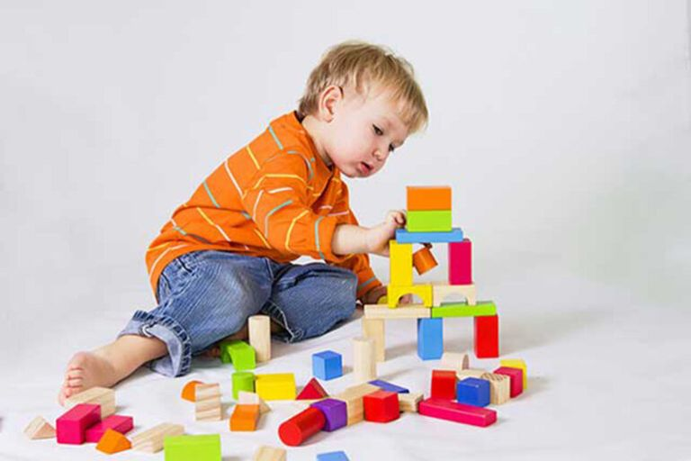
Ảnh minh họa: Trẻ tự kỷ thường thích chơi một mình, ngại tiếp xúc

Suy giảm chất lượng giao tiếp
Trẻ tự kỷ thường chậm phát triển ngôn ngữ hoặc sử dụng ngôn ngữ khác thường so với trẻ bình thường. Chậm nói thường là lý do chính cha mẹ đưa trẻ đi thăm khám, tuy nhiên ngay cả khi nói được, cách nói của trẻ có thể là phát âm rập khuôn, âm vô nghĩa, nhại lời, ít chủ động, nói một mình.
• Trẻ thường ít có biểu hiện nét mặt, cử chỉ, điệu bộ để hỗ trợ lời nói trong cuộc hội thoại.
• Khả năng hiểu lời của trẻ không tốt, trẻ tự kỷ thường chỉ hiểu từ ngữ theo nghĩa đen, vốn từ ít, khó khăn trong diễn đạt.
• Khoảng 30% trẻ tự kỷ không nói được
• Trẻ không biết chơi tưởng tượng, đóng vai phù hợp với lứa tuổi,thiếu tính tượng trưng, thiếu sáng tạo.
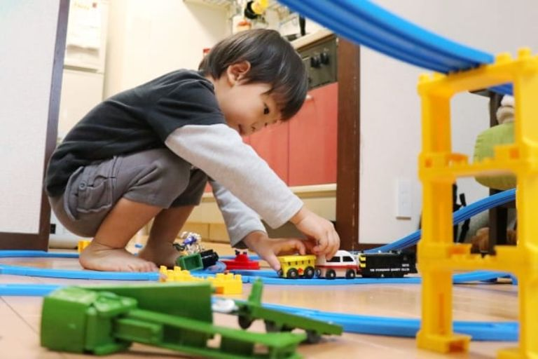
Ảnh minh họa: Trẻ tự kỷ thường có dấu hiệu suy giảm chất lượng giao tiếp
XEM THÊM:

Hành vi, sở thích, thói quen rập khuôn, định hình, thu hẹp
Biểu hiện của trẻ tự kỷ là trẻ có thế có các hành vi, động tác bất thường, lặp đi lặp lại như đi kiễng chân, xoay tròn người, nhìn tay, vỗ tay, tự chơi với bàn tay...
• Trẻ có thể có những mối bận tâm quá mức, bất thường như theo dõi tuyến đường, cuốn hút quá mức vào số, chữ.
• Một số trẻ tự kỷ có thể biết đọc chữ từ rất sớm, mặc dù không hiểu ý nghĩa.
• Trẻ tự kỷ cũng có thể quan tâm nhiều đến chi tiết của đồ vật hơn tổng thể đồ vật đó, ví dụ như cánh quạt quay, bánh xe ô tô, chỗ phản sáng....
• Trẻ tự kỷ thường gắn bó với những thói quen, những đồ vật nhất định, rất khó chịu với sự thay đổi.

Các vấn đề hành vi và rối loạn điều hòa cảm giác
Khoảng 60% trẻ tự kỷ có biểu hiện tăng động. Trẻ thường chạy nhảy, leo trèo không ngừng, rất khó ngồi yên.
Nhiều trẻ gặp vấn đề trong xử lý các tín hiệu cảm giác do não bộ không có khả năng diễn giải các thông tin cảm giác đầu vào một cách chính xác, vì vậy gây ra nhiều bất thường về mặt cảm xúc, hành vi. Ví dụ như trẻ có thể la hét, sợ hãi, bịt tai khi nghe thấy một số loại âm thanh, không thích được ôm bế, hay lắc lư, quay tròn, hay sờ, ngửi liếm các đồ vật, khó cân bằng hoạt động hoặc lười hoạt động.

Chậm phát triển trí tuệ
Khoảng 60 – 80% trẻ tự kỷ có kèm theo biểu hiện chậm phát triển trí tuệ. Những trẻ không chậm phát triển trí tuệ có khả năng hòa nhập xã hội, học hỏi tốt hơn nhưng vẫn gặp những vấn đề về tương tác và giao tiếp, hoặc vẫn còn các động tác, thói quen, hành vi bất thường.

Các rối loạn đi kèm
Ở nhiều trẻ tự kỷ, có thể gặp các rối loạn đi kèm như rối loạn giấc ngủ, rối loạn ăn uống, rối loạn tăng động giảm chú ý. Những rối loạn này khiến bệnh cảnh lâm sàng trở nên đa dạng hơn, vì thế trẻ sẽ có chế độ điều trị riêng nhất định.
Hi vọng nội dung trên đây sẽ giúp bạn đọc hiểu rõ hơn về những biểu hiện của trẻ tự kỷ. Những hiểu biết ban đầu về biểu hiện của con sẽ là chìa khóa “ vàng “ giúp cha mẹ đồng hành cùng trẻ trên con đường hội nhập
Nguồn tin: Sưu tầm

